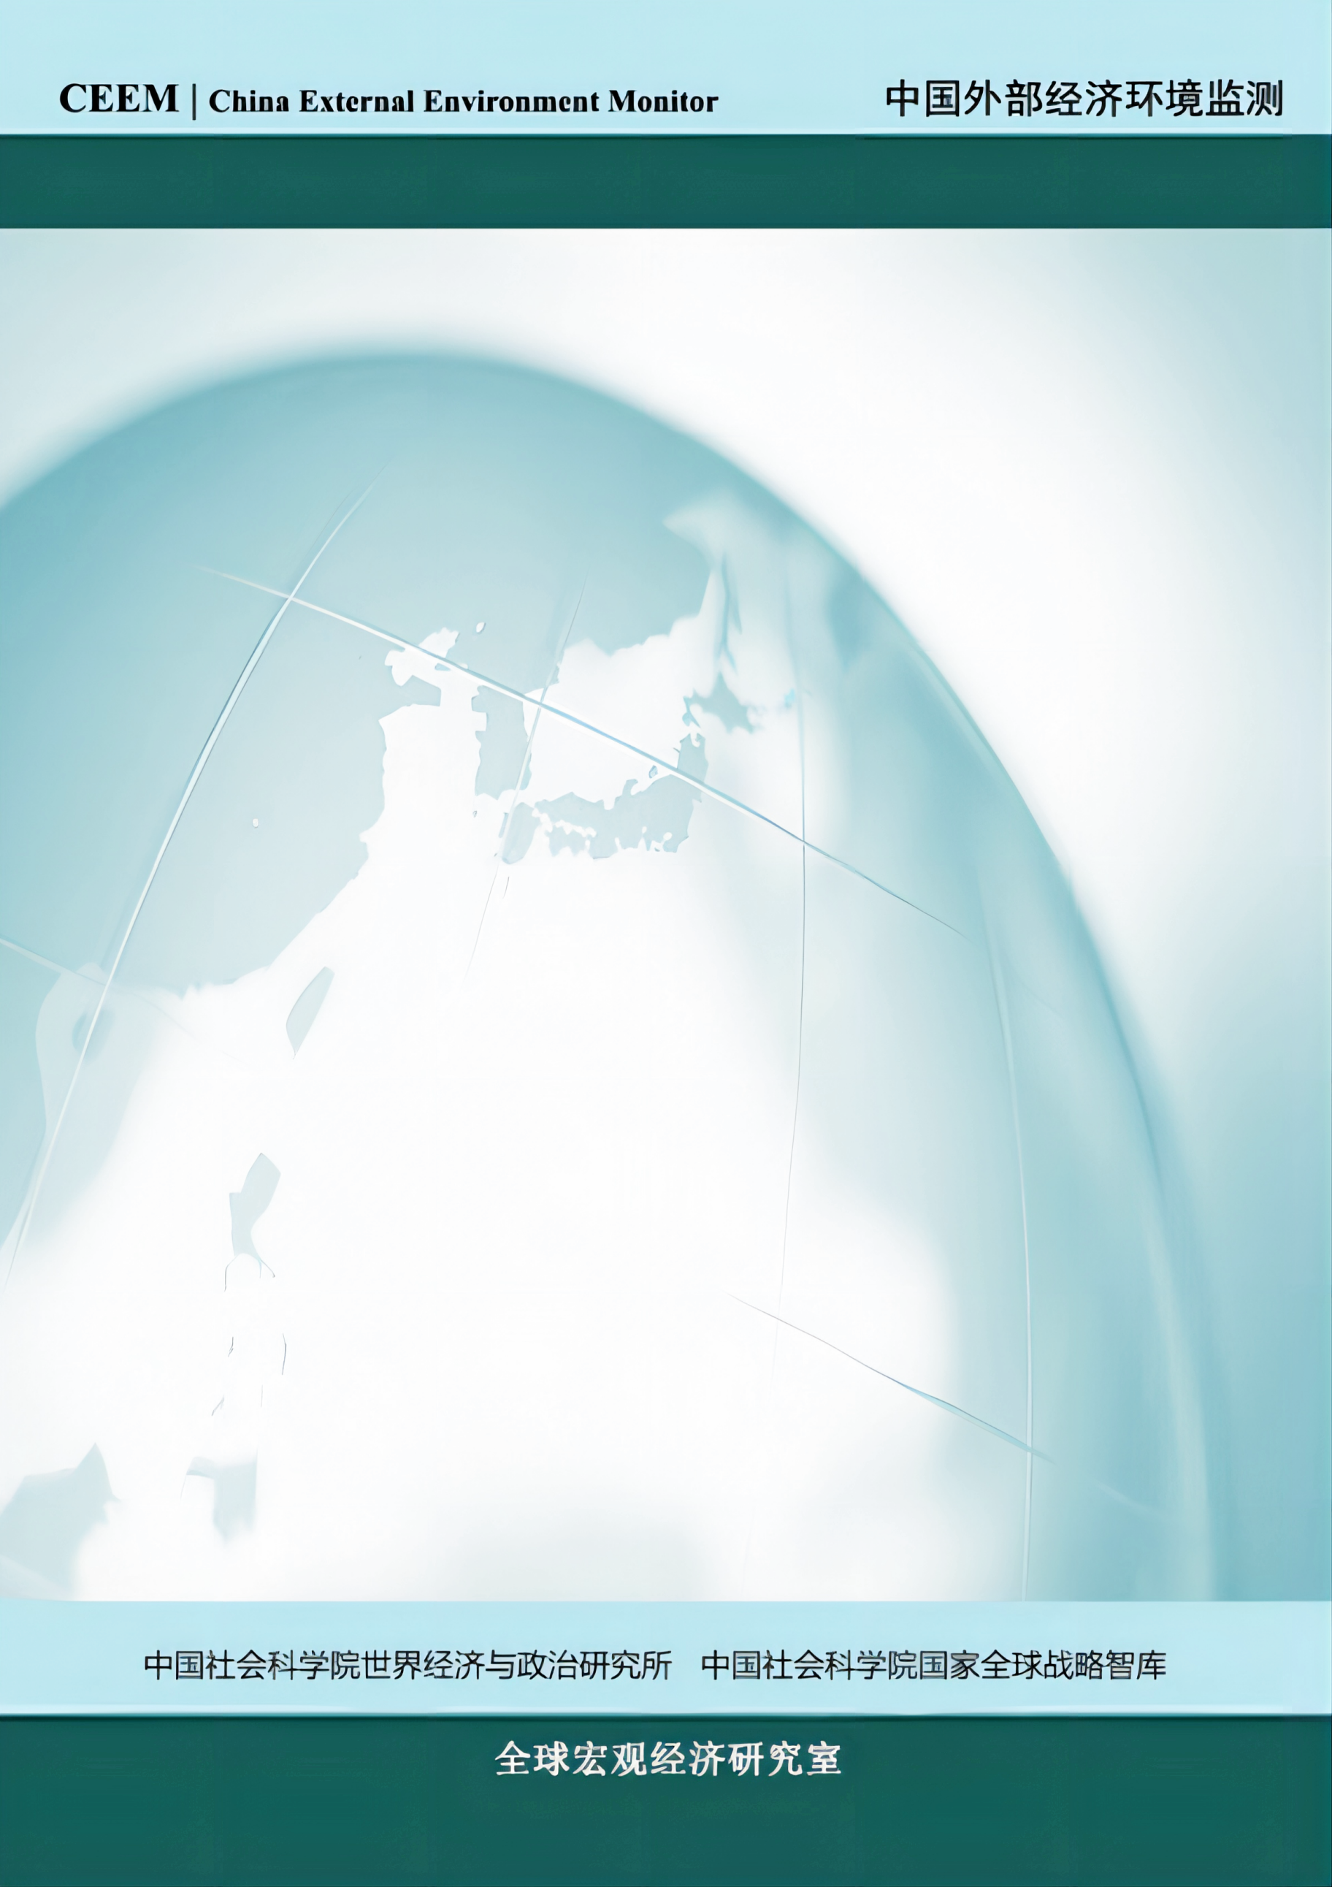
2025年4月21日
2025年第1季度
撰稿人 | 张 斌 | 肖立晟 | 杨子荣
 | 黄宇韬 | 周学智 | 徐奇渊
 | 杨盼盼 | 倪淑慧 | 吴立元
 | 常殊昱 | 栾 稀 | 陈 博
 | 周伊敏 | 崔晓敏 | 熊婉婷
全球宏观经济季度报告

总览：2025年春季全球宏观经济运行与分析

《全球宏观经济季度报告》由中国社会科学院世界经济与政治研究所、中国社会科学院国家全球战略智库全球宏观经济研究室为您提供。
中国社会科学院世界经济与政治研究所 中国社会科学院国家全球战略智库
全球宏观经济研究组
顾问 | 张宇燕
首席专家 | 张 斌 |  | 姚枝仲
团队成员 | 肖立晟 | 国际金融 | 曹永福 | 美国经济
 | 杨子荣 | 美国经济 | 黄宇韬 | 欧洲经济
 | 冯维江 | 日本经济 | 周学智 | 日本经济
 | 熊爱宗 | 金砖国家 | 吴立元 | 金砖国家
 | 徐奇渊 | 中国经济 | 杨盼盼 | 中国经济
 | 倪淑慧 | 东盟与韩国 | 常殊昱 | 国际金融
 | 栾 稀 | 国际金融 | 李远芳 | 国际金融
 | 陈 博 | 大宗商品 | 云 璐 | 大宗商品
 | 陈逸豪 | 大宗商品 | 吴海英 | 对外贸易
 | 崔晓敏 | 对外贸易 | 熊婉婷 | 宏观经济
 | 夏广涛 | 外汇储备 | 廖世伟 | 科研助理
联系人：廖世伟 邮箱：iwepceem@163.com 电话：(86)10-85195775
通讯地址：北京建国门内大街5号1543房间（邮政编码：100732）
免责声明：
版权为中国社会科学院世界经济与政治研究所、中国社会科学院国家全球战略智库全球宏观经济研究组所有，未经本研究组许可，任何机构或个人不得以任何形式翻版、复制、上网和刊登，如有违反，本研究组保留法律追责权。

2025年第1季度中国外部经济环境总览

——2025年春季全球宏观经济运行与分析
标题：全球经济下行风险上升 美元资产剧烈动荡
1季度，中国外部经济综合CEEM-PMI指数季度低于荣枯线。美国经济增长动能趋于减弱，衰退风险上升。欧元区经济活动有所提升，但整体仍呈现较为低迷的态势。日本经济有所降温，并预计继续下滑。印度经济保持稳步增长，巴西经济复苏动能继续转弱，南非经济增长依然疲弱，俄罗斯经济延续短期韧性。东盟制造业PMI整体波动企稳，印尼带动景气回升，区内通胀分化，前沿经济体上行，美元指数走弱，货币与股市分化，展望第2季度，脆弱性上升，金融风险加剧。
1季度，美国消费和私人投资继续正向拉动经济增长，但在关税政策冲击下，经济增长动能趋于减弱。软数据（预期类调查数据）大幅走弱，硬数据（消费、就业等指标）虽然尚未受到实质性冲击但风险明显上升，关税等政策的不确定性导致企业投资放缓和消费者信心减弱。美联储在1月和3月议息会议皆维持利率水平不变，市场预期年内降息4次。展望2025年，特朗普政府的关税政策正在导致经济衰退风险不断上升。
1季度，欧元区经济活动小幅提升但整体低迷，综合 PMI 季度均值重返荣枯线上方，服务业 PMI 回暖且消费复苏领先制造业，后者仍在荣枯线附近。受美关税威胁、德法政治动荡及俄乌谈判波折影响，产能利用率未恢复，企业居民信心受挫，消费投资疲弱且国别分化。劳动力市场稳定，失业率维持低位。1 月贸易顺差大幅缩减，对中国逆差扩大。通胀整体可控，能源价格下降但服务价格粘性强、同比增速高，欧洲央行 1 月降息并维持宽松。随着对美采取报复性关税，未来经济增长仍存不确定性。
1季度，大宗商品价格震荡走弱，环比下跌10.2%。需求端受关税战预期和美国衰退风险提升冲击，较为疲弱。石油虽然季度均值高于上季度，但从年初至今震荡下行，中国进口反弹无法抵消美国增速降温和关税战带来的冲击。1季度金属价格先涨后跌，但表现出了需求的结构变化：整体来看，铜强于铝，铝强于铁矿石，体现了经济转型对金属品种需求结构的影响。同时，各类金属下游需求结构也释放出需求向“新质生产力”偏移的信号。
1季度，特朗普关税政策引发全球金融市场剧烈动荡，美股 VIX 指数升至 50% 以上。美元贬值，日元、欧元升值，人民币与印度卢比趋稳。美股下跌，欧股及新兴市场股市先涨后跌，全球主要股市波动显著加剧。美国十年期国债收益率先下行后因 “对等关税” 政策逆转上行，其他经济体长期利率普遍上行。黄金、铜价短期大涨后，随美债收益率上行及风险资产抛售，黄金价格因平仓压力大跌，美股、欧股一周内跌超 10%，上证综指跌 6%。TED 利差微升但仍处低位，美元流动性暂未紧张。美国政策不确定性使美债丧失 “避险首选” 地位，美股或持续震荡下跌。
一、全球经济下行风险显著上升
2025年1季度，中国外部经济综合CEEM-PMI指数季度低于荣枯线。美国经济增长动能趋于减弱，衰退风险上升。欧元区经济活动有所提升，但整体仍呈现较为低迷的态势。日本经济有所降温，并预计继续下滑。印度经济保持稳步增长，巴西经济复苏动能继续转弱，南非经济增长依然疲弱，俄罗斯经济延续短期韧性。东盟制造业PMI整体波动企稳，印尼带动景气回升，区内通胀分化，前沿经济体上行，美元指数走弱，货币与股市分化，展望第2季度，脆弱性上升，金融风险加剧。
图表1 中国外部经济综合CEEM – PMI

美国制造业PMI再现萎缩，非制造业PMI濒临衰退。制造业PMI在今年1月和2月上升至荣枯线之上后，3月再次陷入萎缩。其中，3月，新订单指数大幅降至45.2，就业指数大幅降至44.7。3月，非制造业PMI降至50.8，处于衰退临界点，反映近年来支持美国经济扩张的主要力量服务业也趋于疲软。
美国个人收入与支出仍具韧性。2025年1月至2月，美国个人收入增速分别为4.2%和4.6%，个人消费支出增速为5.4%和5.3%。1月至3月，美国轻型机动车销量环比增长，分别为-7.1%、2.6%和11.1%。与去年四季度相比，美国汽车库存略有下降，2024年四季度库存均值为25.3万辆，1至2月降至24.5万和23.7万辆。1至2月，美国零售销售额环比涨幅分别为-1.2%和0.2%，核心零售销售额环比涨幅为-0.8%和0.8%。整体来看，美国零售销售增速显著放缓。
美国房地产市场继续筑底，企业补库存速度放缓。2025年1月至2月，美国新建住房销售环比增速为-6.9%和1.8%，成屋销售环比增速为-4.7%和4.2%。新屋开工环比增速波动，分别为-11.5%和11.2%。新建住房价格保持震荡，2月中位价41.4万美元，成屋库存稳定。2022年7月起，美国进入去库存周期，2025年1月企业库存增速为2.3%，补库存速度放缓。1-2月，美国贸易逆差创纪录扩大至1307和1267亿美元，创1992年以来最高纪录，受特朗普加征关税政策预期的影响，美国企业抢进口行为明显。
美国失业率小幅上升，劳动力市场平衡中趋软。2025年1月至3月，美国失业率小幅上升至4.0%-4.2%，新增非农就业逐月增长，1月为11.1万，3月为22.8万。劳动参与率略微波动，平均时薪同比增速从4.0%降至3.8%。2月，离职率升至2%，职位空缺率降至4.5%，职位空缺数与失业人数比值为1.0，显示劳动力市场趋于平衡但显现疲态。值得注意的是，联邦政府部门就业出现负增长，预示特朗普政府裁员政策可能带来负面影响，且大规模驱逐非法移民可能引发劳动力供给不足。
美国通胀下行，但上行风险并未解除。1月至2月，美国CPI同比涨幅分别为3.3%和3.1%，环比涨幅分别为0.5%和0.2%；核心CPI同比涨幅稳定在3%和2.8%，环比涨幅分别为0.4%和0.2%。展望未来，一方面“对等关税”政策或导致美国进口成本上升，引致通胀上行；另一方面，原油价格下降，以及美国经济增速放缓导致需求减弱，又驱使通胀下行。
欧洲PMI震荡中小幅抬升。1季度，欧元区20国综合PMI小幅波动，由1月的50.2上升至3月的50.9，季度均值为50.6，较前一季度上升1.3个点，回到荣枯线上方。制造业PMI虽仍低于荣枯线，但景气度有所改善，3月升至48.6。服务业PMI维持在50.0以上，3月升至51，季度均值为50.8，与2024年第4季度持平。法国经济在巴黎奥运会后恢复，3月综合PMI为48，服务业和制造业PMI也有所提升，但仍处于收缩区间。德国经济同样有所回升，3月综合PMI为51.3，服务业PMI略有下滑，但总体向好，季度均值为50.7。工业生产方面，2025年1月欧元区工业产出环比增长0.8%，但产能利用率为77，较前值下降，表明经济产能未完全恢复。
欧洲通胀回升至目标上方。2025年3月，欧元区消费者调和价格指数（HICP）同比增长2.18%，较前月下降0.14个百分点，主要受能源价格下降影响，德国和西班牙等主要经济体通胀得到控制。能源价格指数由1月的1.89降至3月的-0.74。剔除食品和能源价格后，3月核心HICP增速为2.4%，较前月下降0.2个百分点，服务业价格增速降至3.42%。降低服务业通胀是未来核心通胀走低的关键。
欧洲失业率继续稳定在低位。2025年2月，欧元区20国经季节性调整后的失业率为6.1%，与2025年1月下降0.1个百分点，表明欧元区劳动力市场表现依旧良好。2月欧元区20国失业人数为1058万，比前一个月减少了70万人，较2023年同期减少了64万人。2025年2月欧元区20国青年失业率为14.2%，较1月上升了0.1个百分点。
欧洲消费者信心持续下滑。1季度，欧元区消费者信心持续下滑，3月消费者信心指数降至-14.5，较2月下降0.9点。德国消费者信心略有回升，2025年4月GFK消费者信心先行指数修正后为-24.5，但仍处低位。法国3月消费者信心指数为-14.7，较2月下降1.8点，Insee综合消费者信心指数为92，低于预期的94。特别是服务业信心大幅下降，3月服务业信心指数为-4.6，较2月下降3.3点。尽管消费者信心下滑，消费支出仍保持正增长。2024年第4季度，欧元区最终消费支出同比增长4.04%，其中家庭消费支出增长3.51%，政府消费支出增长5.28%。尽管经济复苏乏力，消费支出仍显示出一定的韧性。
日本经济有所降温，并预计继续下滑。1季度，日本经济继续承压。制造业PMI表现疲弱，1月到3月分别为48.7、49.0和48.4，均值48.7，较2024年第四季度的49.3有所下行。服务业PMI则有所反弹，1月到3月分别为53.0、53.7和50.0，均值为52.2，较2024年第四季度的50.4上升。整体呈现制造业疲软、服务业回升的局面。然而，随着美国关税政策的落地，第二季度日本经济可能面临更大压力。根据日本内阁3月公布的GDP数据，2024年第四季度实际GDP增速为1.1%，为当年最佳季度增速。私人部门消费同比增长1.1%，较第三季度的1.0%有所上升，显示“春斗”效果显现。日本就业情况相对稳定，1月至3月的失业率分别为2.46%、2.48%和2.41%，平均为2.45%。
日本消费回落，机械订单结构性明显。2025年，日本民众实际收入增速进入负值，1月和2月分别为-1.1%和-2.3%，显著低于2024年第四季度。然而，名义收入仍保持正增长，2月增速为1.9%。尽管2024年12月消费支出同比增速为2.7%，2025年初消费支出再次疲软，1月和2月的增速分别为0.8%和-0.5%。食品价格上涨导致实际消费下降，2月食品名义消费增2.8%，但实际消费减少4.5%。特别是“谷类”食品的实际消费下降显著，米和面包的消费金额分别下降2.2%和8.9%。与此同时，居住、家具和保健医疗等消费品的实际支出均显著下降。机械订单方面，虽然整体订单增长9.8%，但私人部门订单，尤其是制造业和非制造业的需求较弱，公共部门和外需情况较好，订单增速分别为59.7%和1.9%。
日本货币金融政策收紧之后按兵不动，日银继续缩表。2025年1月至3月，日本央行共召开两次货币政策会议。1月会议上，央行将无担保隔夜拆借利率从0.25%升至0.5%，被视为“加息”。尽管一名委员持反对意见，但其理由较为模糊，暗示后续加息可能力度不大。3月会议决策与1月相同，无显著调整。资产负债表方面，2025年第一季度日本央行继续缩表，至3月保有资产729.2万亿日元，较2024年12月和3月有所减少，几乎所有资产都有减持动作。物价方面，1月和2月日本CPI同比增速分别为4.0%和3.7%，通胀问题回升。除生鲜食品外的CPI同比增速分别为3.2%和3.0%；核心CPI为2.5%和2.6%。2月“食品”价格涨幅高达7.6%，其中“生鲜蔬菜”涨28%，“粳米”涨81.4%。
日本股指下跌，日元兑美元上涨，10年期国债收益率上行后大幅震荡。1季度，日本金融市场呈现明显趋势。日本股市整体下跌，东京日经225指数从1月6日的39455.42点开始横盘，2月下旬后开始下跌，最终3月末收于17299.29点，季度下跌10.42%。日元对美元汇率上涨，从年初的157.4日元兑1美元下跌至3月末的150.0日元兑1美元，整体较为强势。日本国债收益率在上行后，3月末和4月上旬出现大幅震荡。
东盟区内主要经济体的经济增长回升。2024年，东盟六国经济增速预计回升。IMF预测显示，这得益于四方面因素：一是通胀下行促进私人消费和投资增长，菲律宾、新加坡支出增速显著；二是国际旅游业复苏，中国游客激增，东盟旅游收入恢复至疫情前水平，服务出口增长8.4%；三是全球半导体行业上行和供应链改善推动出口增长，越南、马来西亚表现突出；四是各国政策支持经济和房地产稳定。越南全年GDP增速6.5%，超IMF预测，美国需求带动出口和制造业强劲增长。新加坡全年增速4%，制造业和外需驱动经济超预期增长。
东盟区内经济体经济景气指数波动企稳。1季度，东盟整体制造业PMI在荣枯线之上，整体波动企稳。1-3月东盟制造业PMI读数分别为50.4、51.5和50.8，季度平均读数为50.9，较第4季度上升0.2。季度数据来看，东盟制造业PMI上行主要由印尼带动，印尼第1季度制造业PMI读数52.7，较第4季度上升2.7。其余经济体季度数据均落在荣枯线附近，月度数据略有波动，但变动幅度较小。
东盟通胀在本季度出现分化。前沿经济体通货膨胀有上行态势，部分内需经济体要警惕进入紧缩区间。2025年1至3月，越南和韩国的通货膨胀呈现小幅反弹。越南CPI同比增速分别为3.6%、2.9%和3.1%，高于2024年第4季度均值，主要受到医药保健和房屋建筑材料价格上涨的推动。韩国CPI也有所回升，分别为2.0%、1.9%和2.1%，高于全年通胀预测，主要受蔬菜、水果等产品价格上涨影响。印度尼西亚CPI在1月降至0.8%，2月更是出现-0.1%的通货紧缩，主要受电费折扣和部分商品价格放缓影响。新加坡、菲律宾和马来西亚的通胀继续下行，新加坡降幅较大，菲律宾和马来西亚下降较缓。泰国通货膨胀略有上升，但仍维持在1%以下。
东盟区内货币和股市走势出现分化。1季度，美元指数贬值3.9%，区域内货币走势分化，但波动幅度较2024年第3和第4季度明显下降。印度尼西亚和越南货币贬值2.5%和2.1%，新加坡货币在美元弱势下升值1.6%。马来西亚、泰国、韩国和菲律宾货币小幅升值，幅度未超过1%。股票市场表现亦分化，前沿经济体如新加坡、韩国和越南股市上涨，新加坡海峡指数、韩国综合指数和胡志明指数分别上涨4.9%、3.4%和2.7%。泰国和印尼股市下行显著，泰国SET指数跌幅超过17.29%，印尼雅加达综合指数下跌8%。马来西亚吉隆坡指数和菲律宾马尼拉综合指数分别下跌6.2%和6%。总体而言，新加坡和韩国货币及股市表现稳定，越南和泰国在单一市场表现较差，印尼则在汇市和股市双双下跌。
金砖四国经济增长总体延续上季度增长态势，俄罗斯经济短期韧性持续，景气度有所下降。1季度，俄罗斯经济同比增速为3.8%，高于上季度的3.1%。消费和投资增速分别为5.9%和6.4%，均有所提升，净出口也同比增加，推动经济增长。2024年11月-2025年1月，俄罗斯商品贸易出口增速显著回升，贸易差额转正。2025年1-3月，综合PMI呈现小幅下降，制造业和服务业PMI分别为48.2和50.1。2024年财政收入为36.7万亿卢布，同比增长41.4%，但财政赤字加大。2025年1-2月失业率小幅升至2.4%。国际货币基金组织预测俄罗斯2025年增速为1.4%。
印度经济继续稳步增长，货物贸易逆差同比扩大。1季度，印度经济同比增长6.2%，高于第三季度的5.6%。其中，私人消费和投资分别同比增长6.9%和5.7%。2025年1-3月，印度综合PMI分别为57.7、60.6、58.6，显示经济景气度较高。制造业PMI为57.6，服务业PMI为57.7，均表现强劲。2024年12月-2025年2月，印度商品出口增速分别为-1%、-2.4%和-10.9%，进口增速则呈波动，反映出内需主导的经济格局。2024年12月-2025年1月，印度失业率为8.3%和8.2%。国际货币基金组织预测印度2025年增速为6.5%。
巴西经济复苏动能转弱，净出口显著拖累增长。2024年，巴西经济增长率为3.4%。第四季度，巴西实际GDP同比增速为3.6%，环比增长0.2%，均较上季度有所下降。私人消费同比增长3.8%，固定资产投资增长9.6%，但增速有所放缓。净出口大幅负增长，拖累经济增长。2025年1-3月，巴西制造业PMI分别为50.7、53.0和51.8，基本持平；服务业PMI有所下降，分别为47.6、50.6和52.5。2024年12月-2025年2月，巴西失业率从6.2%上升至6.8%。国际货币基金组织预测，巴西2025年增速将为2.2%。
南非经济继续缓慢复苏。2024年4季度，南非实际GDP同比增速为0.9%，显著高于上季度，复苏动能增强，但增速仍然非常缓慢。2024年，南非经济增长率为0.6%。2025年1-2月，南非季调后的制造业PMI分别为42.5、46.0%，景气度依然较低。3季度南非劳动力参与率略微上升至60.3%，失业率较上季度下降0.2个百分点至31.9%。国际货币基金组织1月最新报告预测，南非2025年经济增速为1.5%。
图表2 CEEM大宗商品价格指数

大宗商品价格整体疲弱，石油价格震荡下行，需求预期弱。1季度，CEEM大宗商品价格季度均价环比下跌近1%，但整个季度前高后低，持续下行。原油方面，受关税战和美国衰退预期提升影响，原油价格在季度初冲高后，持续震荡回落。OPEC开始增产也使油价承压。金属方面，市场价格整体先涨后跌，1-2月，基础设施投资和制造业的稳定运行，加上中国政府的积极政策，支撑了金属消费的增长。3月份，由于美联储放缓缩表节奏未达市场预期，经济数据显示需求减弱，加上产业政策冲击，导致金属价格下跌。
二、全球金融市场：美元资产急剧动荡
美元资产急剧动荡。1季度，美联储按兵不动，特朗普政府挑起全球“关税战”，先对主要贸易伙伴加征关税，并释放出对全球加征“对等关税”的预期（4月2日公布了“对等关税”清单）。美元贬值，日元、欧元均兑美元升值，人民币在一季度基本稳定。长期利率方面，1季度市场交易美国衰退预期，美国十年期国债收益率在一季度大幅下行（价格上涨）。其他主要经济体长期利率整体上行。在通胀、增长预期都未发生明显抬升的情况下，长期利率上升可能反映了风险溢价的变化。
特朗普“对等关税”政策引发全球资产暴跌。美股下跌，欧洲股市和新兴市场上涨。MSCI全球股指较2024年4季度末下跌2.51%。其中，MSCI发达经济体股票市场下跌3.01%，MSCI新兴经济体上涨2.14%。大宗商品价格方面，俄乌冲突持续延宕，美伊冲突再度升级、美国全面制裁伊朗，原油价格上涨3.59%，CRB商品价格指数上涨约4.42%。特朗普执政风格不确定性较大，全球经济、贸易、地缘政治不确定性提高，一季度黄金价格大涨19.31%。
美股恐慌情绪急速升温。美股恐慌情绪大涨，但美元流动性并未受到影响。3月11日，美股三大股指全部下跌，迎来2025年第一个“黑色星期一”，美股VIX指数当天升至25%以上。4月，“对等关税”清单公布后，美股VIX指数急速上升至50%以上，仅次于2008年金融危机和2020年新冠肺炎疫情初期的水平。但目前来看，资产价格的大跌暂未引发美元流动性危机。TED利差（美国3个月SOFR利率-美国3个月国债收益率）略有上升，表示美元流动性有所趋紧，但依然保持在-0.01%左右的低位。
美联储按兵不动，日本央行加息、欧央行降息。1季度，美联储未调整联邦基金目标利率，联邦基金利率几乎保持不变。2月、3月，欧央行将主要再融资利率两次分别下调25bp至2.65%，存款便利利率、贷款便利利率同步累计下调50bp至2.5%、2.9%。欧元Euribor季内波幅为54.9bp，下行幅度稍大于主要再融资利率下调幅度。日本央行1月加息25bp，日本Tibor波幅约25.73bp。新兴市场货币市场利率波动较大，印度央行加息1次，俄罗斯央行关键利率保持不变，同业拆借利率季内波幅较大、达125bp。人民银行并未进一步降息降准，公开市场净回笼2882亿元（不含国库现金），银行间资金面偏紧，央行释放出降息降准预期，但短端货币市场利率未对预期做明显反应，1季度人民币货币市场利率中枢抬升，波动较大、季内波幅接近70bp。
美债安全属性动摇，美股将在震荡中下行。特朗普执政风格的不确定性削弱了美元和美债的信用，频繁的政策变化加剧了美国金融市场的波动。美国国债不再是全球投资者的“避风港”，反而成为风险源。4月初，十年期美债收益率急剧上升，接近40基点，特朗普公布“对等关税”后，美元、美股和美债价格明显下跌，而日元和欧元则成为资金的避风港。未来，美股可能面临震荡下行。一方面，特朗普政策的不确定性增加市场波动，导致主权基金和对冲基金减少美股敞口；另一方面，关税政策带来需求下降和成本上升，影响科技公司盈利。市场避险情绪上升，资金可能流出美股，转向其他安全资产，美元和美债的避险功能受到挑战。
银行代客收付款经常项目顺差收窄，涉外收付款资本和金融项目逆差规模收窄，直接投资逆差大幅扩大、证券投资逆差显著收窄，其他投资仍维持小幅顺差。2025年1-2月，境内银行代客涉外收付款的经常项目逆差缩小至758亿美元，较上季度同期的987亿美元有所下降。货物贸易顺差下降11.1%，至1302.5亿美元；服务贸易逆差扩大40.3%，达到305.6亿美元；收入项逆差收窄21.1%，为238.9亿美元。资本和金融项目逆差也有所收窄，逆差规模为757.2亿美元，比上季度同期减少14.4%。具体细项中，直接投资逆差显著扩大至418.2亿美元，证券投资逆差从714.3亿美元降至347.9亿美元，而其他投资顺差进一步收窄至10亿美元。
银行结售汇转为逆差。银行自身结售汇为小幅顺差和代客结售汇由顺差转为逆差。2025年1-2月，银行结售汇由顺差217.2亿美元转为逆差556.3亿美元。银行结汇金额由上季度的4207.8亿美元降至3394.4亿美元，银行售汇金额由3990.5亿美元降至3950.7亿美元。银行自身结汇大幅下降50.8%，至58.3亿美元，而售汇上升19.3%，至155.5亿美元，导致结售汇从顺差18.3亿美元转为逆差97.1亿美元。银行代客结售汇从上季度顺差198.9亿美元转为逆差459.1亿美元。结汇率下降7.6个百分点至56.8%，售汇率上升1.9个百分点至69.3%。

图表3 全球金融市场主要指标变动
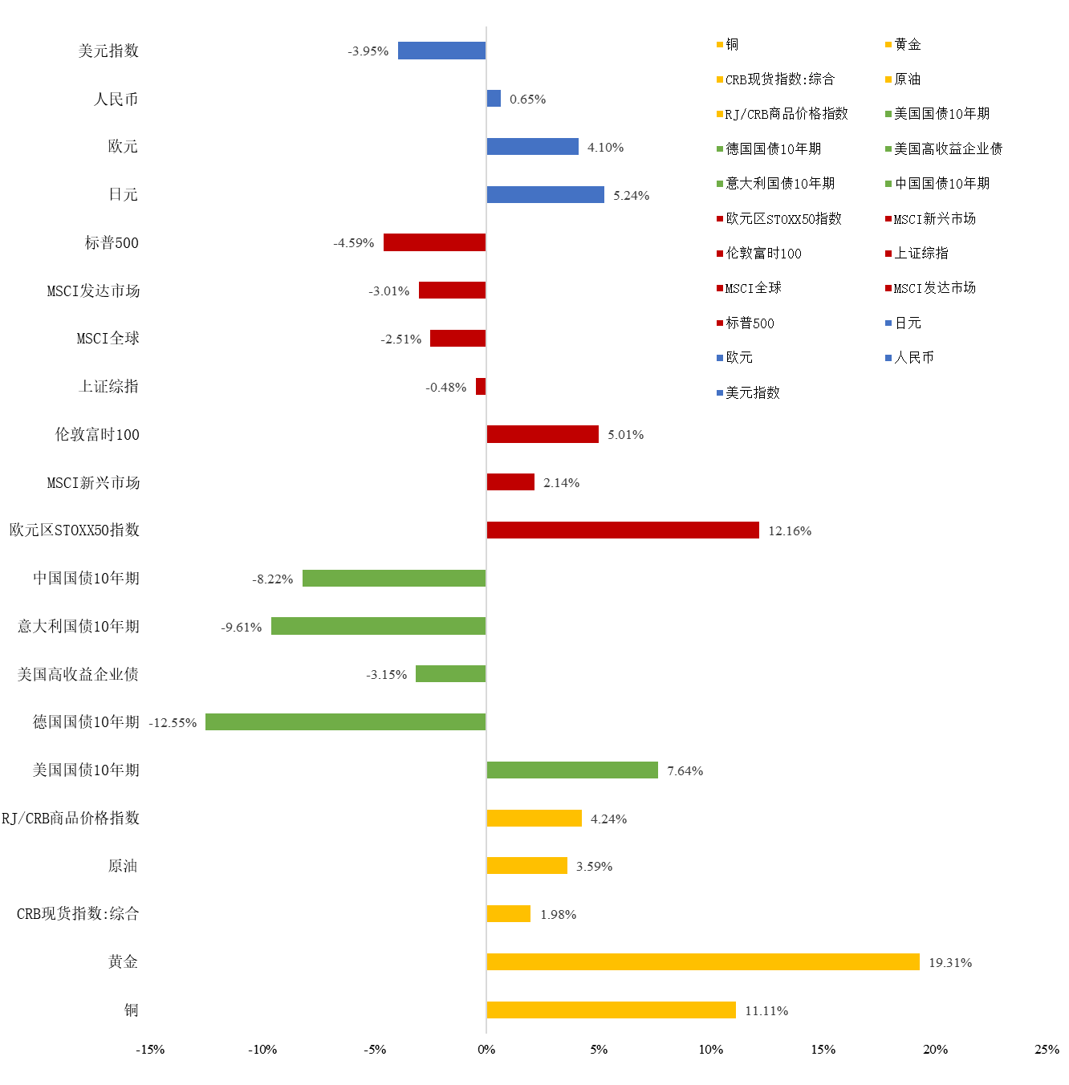
注1：原始数据来源于汤森路透数据库，经笔者计算。债券价格的波动体现为价格的波动，而非收益率的变动，即价格下跌、利率上升。
注2：该表数据截止日为2025年3月31日，变动幅度均按季末值计算。因截止时间和计算方法差异，该表的数据与后文的图表数据可能存在相近不相同的情况。

三、展望与对策
近期，特朗普政府宣布的“对等关税”措施在范围与幅度上远超市场预期，引发全球金融市场剧烈动荡，贸易政策不确定性骤增，全球经济下行压力明显加大。世界贸易组织最新发布的《全球贸易展望与统计》报告预测，在当前条件下，2025年全球商品贸易量将萎缩0.2%，较“低关税”基线情景低近三个百分点，贸易收缩风险可能进一步加剧。展望2025年，全球经济面临的风险主要集中在以下四个方面：
全球经济下行风险显著上升。美国关税水平攀升至数十年高位，部分经济体的反制措施已经开展，这不仅对贸易依存度较高的经济体造成直接冲击，更导致全球产业链供应链重构，生产效率明显下降。更为严重的是，贸易政策的不确定性将迫使企业推迟投资决策，消费者收缩支出，经济活动陷入停滞。国际货币基金组织总裁格奥尔基耶娃在IMF和世界银行春季会议上指出，金融市场波动加剧叠加贸易政策不确定性上升，将导致IMF在最新《世界经济展望》中大幅下调全球经济增速预期，尽管预计不会陷入全面衰退。
通胀反弹风险大幅增加。2025年以来，特朗普政府多次对其他国家加征关税，大幅增加了通胀反弹风险。2025年1季度，美欧通胀回落速度依然缓慢，通胀回归的“最后一公里”粘性进一步凸显。2025年1-3月，美国核心CPI平均同比为3.1%，仍超过3%，同期欧元区核心CPI同比为2.6%，仅较上季度均值下降0.1个百分点。从全球来看，日本、韩国、加拿大、巴西、越南、印尼、俄罗斯等其他经济体通胀出现明显反弹。随着关税影响的显现，美国通胀将显著反弹。通胀顽固性将制约货币宽松进程。2024年9月，美联储公开市场委员会预计2025年，美联储将降息100个基点。2024年12月与2025年3月，公开市场委员会预计2025年仅降息50个基点。克利夫兰联储与密歇根大学发布的通胀预期指数均在最近出现反弹。鲍威尔4月16日讲话称，关税极可能至少导致通胀暂时上升，也可能演变为持久通胀。在通胀上升的同时，美国经济衰退风险也大幅增加。经济下行虽然会抵消关税带来的部分通胀压力，但关税损害经济效率，美国出现滞胀的可能性无法排除。未来，特朗普政府与美联储之间的矛盾将反复出现。在经济下行压力加大的情况下，通胀对货币宽松的制约显然不利于全球经济增长与金融稳定。
美元资产吸引力下降。2025年1季度，特朗普关税政策引发全球金融市场动荡，美股VIX指数升至50%以上。美元贬值，日元、欧元兑美元升值，人民币、印度卢比基本稳定。美股下跌，欧洲股市和新兴市场股市上涨。在特朗普关税政策冲击下，全球主要经济体股市波动明显加大。长期利率方面，美国十年期国债收益率在一季度下行，其他主要经济体长期利率上行。黄金价格和铜价大涨。但“对等关税”清单公布后，美债走势出现了迅速的逆转，十年期美债和高收益债收益率明显上行。美元、美股、美债快速下跌，全球风险资产普遍下跌，美股、欧股一周内下跌10%，上证综指下跌6%，欧元、日元继续升值。黄金价格在平仓抛售压力下大幅下跌，但此轮资产价格急剧下跌还暂未导致美元流动性不足。TED利差有所抬升，但仍处在负值的较低区间。特朗普执政风格不确定性过高，美国金融市场波动加大，美元资产从“避风港”变为“风险源”，美债面临抛售压力，美股也或在震荡中下跌。
美联储独立性面临严峻挑战。面对“对等关税”政策带来的冲击，美联储主席鲍威尔坚持“三不”立场：不急于降息，即在关税影响的规模和持续时间明朗前维持利率水平；不干预市场，即在金融市场剧烈动荡期间保持克制；不预测衰退，即虽然承认经济风险上升但仍强调基本面稳健。实际上，美联储正陷入两难困境：关税政策可能同时引发通胀失控和经济失速风险，这迫使美联储在3月议息会议中选择观望。然而，特朗普对美联储施压日益加剧，多次威胁提前解除鲍威尔职务，严重挑战美联储的政策独立性。

全球经济不确定性增加和下行风险上升，可能对我国经济产生超预期的冲击，我需加快动用政策工具，积极应对外部环境变化。具体可考虑以下三方面举措：
一是强化宏观政策逆周期和跨周期调节。当前我经济运行面临的突出矛盾依然是有效需求不足，我需要继续实施更加积极的财政政策和适度宽松的货币政策，加强政策工具创新和协调配合。首先，货币政策方面，除继续运用降息、降准等常规货币政策工具外，还要根据经济运行实际需要，创新和优化货币政策工具组合，继续推出流动性管理等新工具，疏通货币政策传导渠道，并以激活股票市场、提振投资者信心为重要抓手，引导社会预期向好。其次，财政政策方面，中央和地方政府应合理加快财政支出进度，必要时进一步提高财政赤字率，加大资金拨付力度，切实发挥财政政策对经济恢复的关键支撑作用。最后，加强财政政策与货币政策的协同配合，形成政策合力。尤其应注意，货币政策要适时加大对财政赤字融资的支持力度，为积极的财政政策创造良好的金融环境。
二是提高人民币汇率弹性，在高水平开放中强化金融安全网。发挥汇率对国际收支的自动平衡器作用，提高人民币汇率弹性，发展人民币汇率衍生品市场。推动金融市场高水平制度型开放，在全球经济不确定性上升时以估值低、预期稳的资本市场吸引境外主权资金和长期资金流入，以增强纽带和联系保障我金融安全。推动国内市场规则、制度不断与国际接轨，提升信用评级、信息披露等关键微观制度质量。确保国内金融管理水平与高水平对外开放相匹配。强化金融安全网，以市场化、法治化的手段处置金融风险。加强跨境资本流动的宏观审慎管理，完善覆盖全市场的宏观审慎管理，以积极的沟通和可兑现的行动增强市场信心，维护我资本市场稳定。加强与主要经济体金融管理部门协调配合，降低大型金融机构和企业破产、发达经济体政策变动对我金融市场的溢出和冲击。
三是加强经济政策的国际协调，提升政策有效性。当前全球经济增长乏力，一个非常重要的因素在于，美国以各种理由阻碍全球化和多边主义的进一步深化。通过干预强制推动产业回流、加征关税、投资限制、科技封锁、金融制裁等各种政策显著提高了国际贸易与跨国投资的交易成本，导致全球经济碎片化，严重损害了国际经济分工与资源配置效率。特朗普第二任期的关税政策更是严重扰乱国际经贸秩序，破坏自由经济规则，将大幅削弱全球资源效率。在此背景下，世界各国急需加强贸易、财政、产业政策等的协调，减少摩擦，推动全球化健康可持续发展，提升全球资源配置效率，促进全球经济增长。如果任由美国施加关税政策，各国的货币、财政、产业等政策面临的约束将显著增加，有效性将被削弱，只能被无效地用来弥补关税战的效率损失。

